# 一、com.novoda.gradle报错

com.novoda.gradle.release.AndroidLibrary$LibraryUsage.getDependencyConstraints()Ljava/util/Set;

1、修改gradle/wrapper/gradle-wrapper.properties版本号，由4.6改为4.4：

distributionUrl=https\://services.gradle.org/distributions/gradle-4.4-all。

2、升级bintray插件版本，由0.5改为0.8：

classpath 'com.novoda:bintray-release:0.8.0'。

3、降级gradle版本，由3.2.1改为3.0.0：

classpath 'com.android.tools.build:gradle:3.0.0+'。

4、最后同步工程sync build。

# 二、aapt2 Daemon #0

AAPT2编译报错：

|  |  |
| --- | --- |
| 1  2  3  4 | Daemon:AAPT2 aapt2-3.2.0-4818971-windows Daemon #0        at com.android.builder.internal.aapt.v2.Aapt2DaemonImpl.doLink        at com.android.builder.internal.aapt.v2.Aapt2Daemon.link        ...... |

workaround：

解决方案就是在gradle-wrapper.properties文件里添加如下内容，关闭AAPT2：

|  |  |
| --- | --- |
| 1 | android.enableAapt2=false |

# 三、class_files.txt not found

App打包时报如下错误：

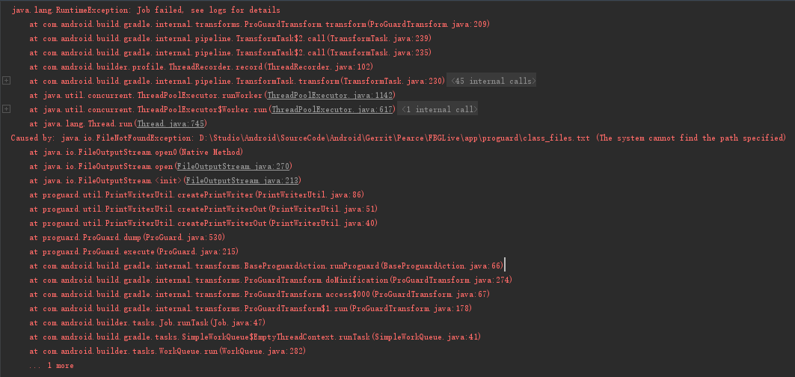

因为打包的过程中会产生class_files.txt文件，默认会把它放在proguard目录下，但是proguard目录并不存在，所有需要我们自己手动创建，在app目录下创建proguard目录即可。

# 四、DexArchiveBuilderException

|  |  |
| --- | --- |
| 1  2  3  4  5  6  7  8  9  10 | // 报错信息com.android.builder.dexing.DexArchiveBuilderException    // 如果你的module中使用了Java 1.8，  // 那必须在你的app的build.gradle文件中添加如下代码：  android {      compileOptions {          sourceCompatibility 1.8          targetCompatibility 1.8      }  } |